PHÒNG GD&ĐT TRIÖU S¥N  TRƯỜNG THCS THÞ TRÊN  §Ò 13 | ĐỀ THI CHỌN HSG CẤP HUYỆN LỚP 9  Môn : Toán  Năm học :  Thời gian:150 phút (không kể thời gian giao đề)

Bài 1: (6 điểm) 1,Cho biểu thức: K = 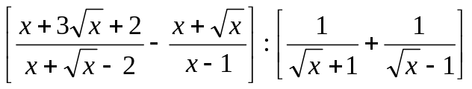
a/ Rút Gọn K
b/ Tính giá trị của biểu thức K khi x = 24+ 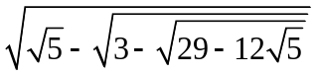.
c / Tìm x để : 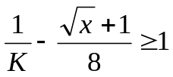
2,Cho các số thực dương x , y ,z thỏa mãn điều kiện
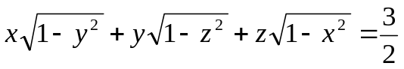 chứng minh rằng 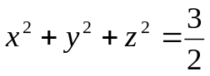
Bài 2: (4điểm) a ) Giải phương trình 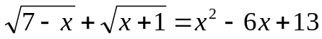
b ) Cho a,b,c là ba số thực thỏa mãn : a + b +c = 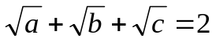
Chứng minh rằng :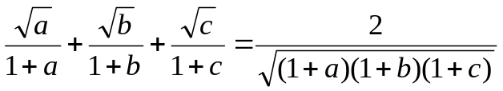
c) Tìm nghiệm nguyên dương của phương trình: xy² + 2xy – 243y + x = 0
Bài 3: (3điểm) a) Tìm GTNN của 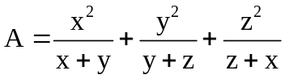 biết x, y, z > 0 , 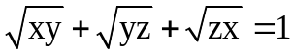.
b) Chứng minh 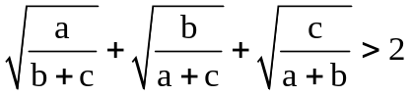với a, b, c > 0
Bài 4:(6 điểm).Cho (O;R) và (I;r) tiếp xúc ngoài tại A (R>r) . Dựng tiếp tuyến chung ngoài BC ( B nằm trên đường tròn tâm O và C nằm trên đường tròn tâm (I) . Tiếp tuyến BC cắt tiếp tuyến tại A của hai đường tròn ở E.
- Chứng minh tam giác ABC vuôngtại A
- OE cắt AB tại N ; IE cắt AC tại F . Chứng minh N;E;F; A cùng nằm trên một đường tròn. C) Chứng tỏ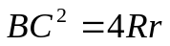
Tính diện tích tứ giác BCIO theo R ;r
Bài 5: (1 điểm )
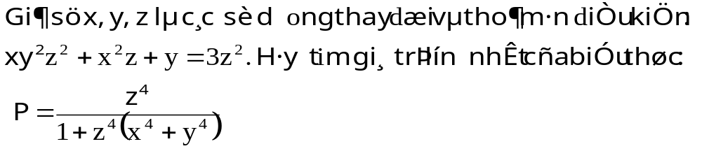
(Cán bộ coi thi không giải thích gì thêm)

PHÒNG GD&ĐT  ĐỀ 13 | Híng dÉn chÊm thi häc sinh giái líp 9  N¨m häc  M«n thi : To¸n

Bài | Ý | NỘI DUNG CẦN ĐẠT | ĐIỂM
Bài 1  (6đ) | 1.(4đ)  a)(2đ)  b)(1 đ)  c )(1đ  )  2)(2đ) | a, Với x≥0 , x≠ 1 ta có:  K = 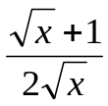  b,Ta có :  x = 24+  = 24+  = 24+  = 24+  = 25  Thay x = 25 vào K ta có:  K = 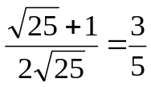  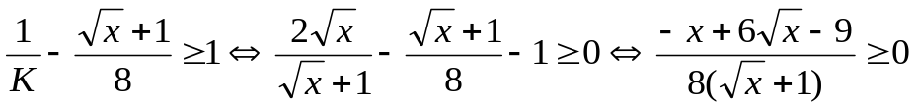(*) Do : 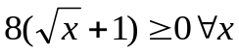nên (*)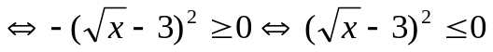mặtkhác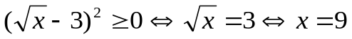  Áp dụng BĐT Cô-si cho 2 số không âm ta có  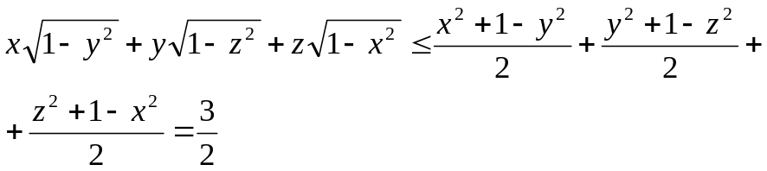  Đẳngthứcsảyra :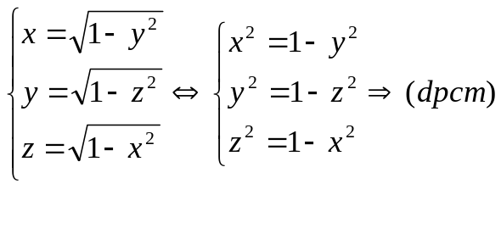 | 0,5  0,75  0,75  0,5  0,75  0,75  0,5  0,5  0,5  0,5
Bài 2 (4đ)  Bài 3  (3đ)  Bài 4  (6đ) | a,(2đ)  b(2đ) | a, ĐK: 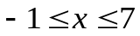  Ápdụng BĐT Bunyakovsky  tacó)  lạicó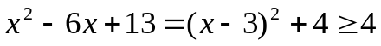  do đó PT 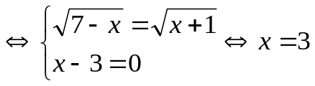  - Đặt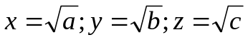thì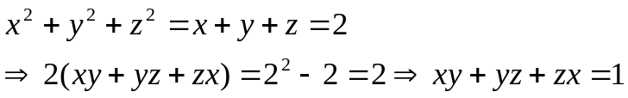  Do đó : 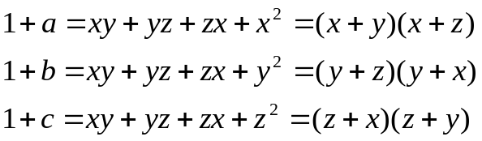  Vìvậy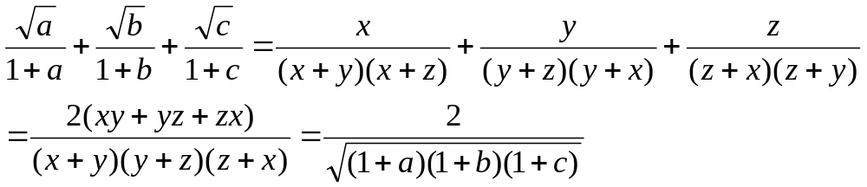 | 0,5  0,5  0,5  0,5  0,5  0,5  0,5  0,5
Bài 2 (4đ)  Bài 3  (3đ)  Bài 4  (6đ) | a(1,5đ)  b(1,5) | a :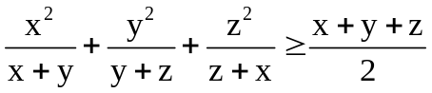. Theo bất đẳng thức Cauchy :  min A = 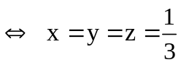.  b )Theo bấtđẳngthức Cauchy : 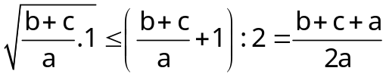.  Do đó :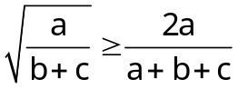. Tươngtự : 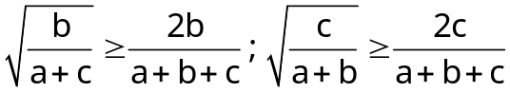  Cộngtừngvế :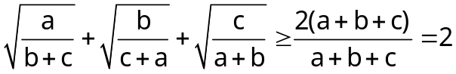.  Xảyradấuđẳngthức :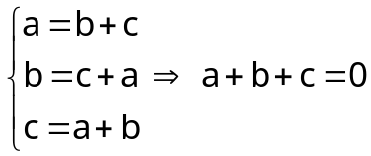, tráivớigiảthiết a, b, c > 0.  Vậydấuđẳngthứckhôngxảyra.  c) Ta có xy² + 2xy – 243y + x = 0 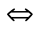x(y + 1)² = 243y (1)  Từ (1) vớichú ý rằng (y + 1; y) = 1 ta suy ra (y + 1)² là ước của 243.  Vậy (x, y) = (54, 2) ; (24, 8) | 0,5  0,5  0,5  0,5  0,5  0,5  0,5  0,5
Bài 2 (4đ)  Bài 3  (3đ)  Bài 4  (6đ) | a(1,5đ)  b(1,5đ)  c(1,5)  d(1,5) | Hìnhvẽ  B E  C  N  F  O A I  a )Ta có : BE và AE là 2 tiếptuyếncắtnhau⇒AE = BE  Tươngtự ta có AE =EC ⇒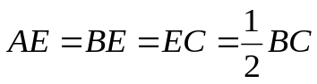  ⇒ tam giác ABC vuông tai A  b)  Theo tínhchất 2 tiếptuyếncắtnhauthì EO làphângiáccủa tam giáccân AEB ⇒OE làtrungtrực AB hay 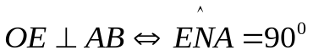  Tươngtự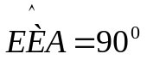  Mà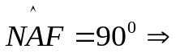tứgiác FANE là hìnhchữnhật  4 điểm F ;A ; N ;E cùngnằmtrênđườngtròn  c )tứgiác FANE là hìnhchữnhật  vuôngtại E và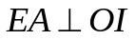( tínhchấttiếptuyến ) Ápdụnghệthứclượngtrongtamgiácvuông ta có  Mà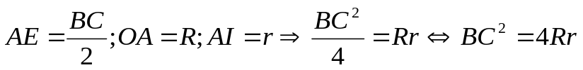  d/S_{BCIO}=? Ta cótứgiác BCIO là hìnhthangvuông  ⇒S_{BCIO}=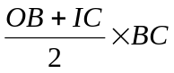  ⇒S=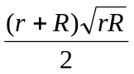 | 0,5  0,5  0,5  0,5  0,5  0,5  0,5  0,5  0,5  0,5  0,5
Bài 5  1đ |  | Gi¶i:  